BAB IV
HASIL DAN PEMBAHSAN
Pada penelitian ini telah dikarakterisasikan turbin angin savonius dengan modifikasi sudut kelengkungan blade yang telah dimodifikasi dibuat menjadi 3 variasi sudut kelengkungan 155˚,165˚,175˚dan kecepatan angin 4 m/s, 4,5 m/s, 5 m/s, 5,5 m/s, 6 m/s. Masing-masing blade dikarakterisasikan besar daya generator, TSR(Tip Speed Rasio) dan efisiensi generator dari turbin savonius.
Tabel 4.1 Spesifikasi turbin angin savonius
Turbin | kelengkungan | Diameter (m) | Jari-jari (m)
Turbin 1 | 155˚ | 0,263 | 0,131
Turbin 2 | 165˚ | 0,267 | 0,133
Turbin 3 | 175˚ | 0,269 | 0,134

Hasil Penelitian
Tabel 4.2 Hasil pengambilan data pengujian
 | Sudut kelengkungan θ | Kecepatan angin m/s | Tegangan  (volt) | Arus  (A) | Putaran rotor max  (RPM)
1 | 155˚ | 4 m/s | 3,13 | 0,3 | 40,4
 |  | 4,5 m/s | 4,77 | 0,24 | 56,1
 |  | 5 m/s | 6,16 | 0,26 | 66,4
 |  | 5,5 m/s | 7,53 | 0,33 | 87,4
 |  | 6 m/s | 8,37 | 0,35 | 97,2
2 | 165˚ | 4 m/s | 3,05 | 0,3 | 39,0
 |  | 4,5 m/s | 4,47 | 0,24 | 52,5
 |  | 5 m/s | 6,07 | 0,26 | 62,7
 |  | 5,5 m/s | 7,17 | 0,32 | 84,8
 |  | 6 m/s | 7,98 | 0,34 | 94,0
3 | 175˚ | 4 m/s | 2,96 | 0,3 | 37,5
 |  | 4,5 m/s | 4,18 | 0,24 | 48,3
 |  | 5 m/s | 5,99 | 0,26 | 59,0
 |  | 5,5 m/s | 6,71 | 0,31 | 81,5
 |  | 6 m/s | 7,59 | 0,33 | 90,5

Pembahasan
- Pengujian Kecepatan Putar Poros Rotor (RPM) Turbin Angin
Anemometer diposisikan sedemikian rupa selama pengujian turbin angin sehingga angin yang diterima turbin cocok dengan angin yang diukur oleh anemometer. Sebuah blower yang memiliki peredup yang terhubung untuk mengatur kecepatan blower menghasilkan energi angin. sesuai dengan rentang kecepatan angin yang telah ditetapkan yaitu 4 m/s, 4,5 m/s, 5 m/s, 5,5 m/s, dan 6 m/s. Selanjutnya, informasi dikumpulkan mengenai kekuatan dan revolusi yang dihasilkan oleh masing-masing dari tiga desain tersebut.
menggunakan takometer digital untuk mengukur massa putaran poros rotor turbin (RPM). Dengan memanfaatkan sinar laser, tachometer ini mampu mengukur setiap putaran suatu benda. Pengukuran manual dilakukan dengan mengarahkan tachometer ke arah poros turbin. Data uji yang dihasilkan adalah sebagai berikut (RPM).

Gambar. 4.1 Grafik (RPM) Dengan kecepatan angin
Gambar 4.1 Temuan menunjukkan bahwa terdapat hubungan yang jelas antara kecepatan angin dan kecepatan putar turbin. RPM turbin meningkat seiring dengan meningkatnya kecepatan angin. Kecepatan angin yang dihasilkan turbin dengan sudut kelengkungan sudu 155˚ atau 97,2 RPM pada kecepatan angin 6 m/s merupakan kecepatan putaran tertinggi pada gambar grafik di atas. Sebaliknya, turbin dengan sudut kelengkungan sudu 175˚ menghasilkan kecepatan putaran terendah 34,5 RPM pada kecepatan angin 4 m/s.
- Tip Speed Ratio (TSR)
Tip Speed Ratio Ini adalah perbandingan antara kecepatan angin yang mengalir melalui sudu dan kecepatan ujung sudu. Hal ini bertujuan agar kecepatan turbin tidak melebihi kecepatan angin karena turbin Savonius hanya menggunakan gaya hambat.
Tabel. 4.3 Tip Speed Ratio Blade 155˚
Kelengkungan blade 155˚
no | Kecepatan angin m/s | RPM | TSR
1 | 4 m/s | 40,4 | 0,315
 | 4,5 m/s | 56,1 | 0,391
 | 5 m/s | 66,4 | 0,416
 | 5,5 m/s | 87,43 | 0,498
 | 6 m/s | 97,2 | 0,508

Tabel. 4.4 Tip Speed Ratio Blade 165˚
Kelengkungan blade 165˚
no | Kecepatan angin m/s | RPM | TSR
1 | 4 m/s | 39,0 | 0,305
 | 4,5 m/s | 52,5 | 0,364
 | 5 m/s | 62,7 | 0,392
 | 5,5 m/s | 84,8 | 0,483
 | 6 m/s | 94,06 | 0,490

Tabel. 4.5 Tip Speed Ratio Blade 175˚
Kelengkungan blade 175˚
no | Kecepatan angin m/s | RPM | TSR
1 | 4 m/s | 37,5 | 0,292
 | 4,5 m/s | 48,3 | 0,335
 | 5 m/s | 59,0 | 0,370
 | 5,5 m/s | 81,5 | 0,463
 | 6 m/s | 90,5 | 0,473
Dengan menggunakan persamaan (2.6) maka nilai λ =
$$= \frac{2..n}{60}$$
ω = $\frac{2.3,14.40,4}{60}$
ω = $\frac{253}{60}$
ω = 4,21 rad/s
υ = $\frac{d.}{2}$
υ = $\frac{0,6. 4,21}{2}$
υ = 1,26 m/s
λ = $\frac{}{v}$
λ = $\frac{1,26 m/s}{4 m/s}$
λ = 0,315
Dimana:
r : jari-jari turbin (M)
n : Putaran poros (RPM)
v : Kecepatan angin (m/s)
Dari perhitungan di atas nilai TSR sebesar 0,315

Gambar. 4.2 Grafik Hubungan TSR Dengan Kelengkungan blade
Sumber : Dokumen pribadi
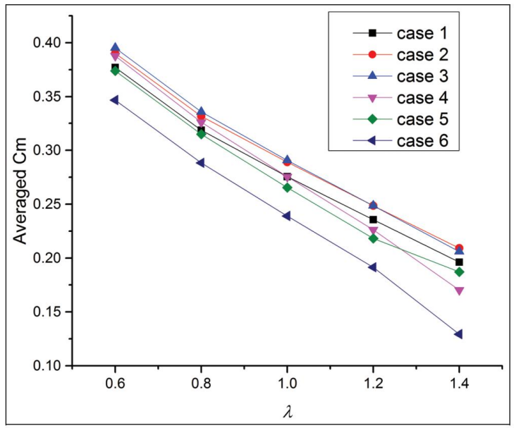
Gambar. 4.3 Koefisien Rata-Rata Dengan Kecepatan Ujung Sudu
Sumber : (Mao & Tian, 2015)
Berdasarkan gambar grafik 4.2 bisa dilihat bahwa semakin besar ukuran diameter blade maka nilai TSR menurun. Ini karena nilai TSR berbanding lurus dengan kecepatan rotor turbin dan berbanding terbalik dengan kecepatan angin. Saat kecepatan angin semakin besar maka menyebabkan nilai TSR mengalami kenaikan terjadi pada kelengkungan blade. pada model 155˚ nilai tertinggi terdapat pada kecepatan angin 6 m/s. sedangkan pada model 165˚ dan sudut kelengkungan 175˚ pada satu titik mengalami penurunan pada kecepatan 5,5 m/s. Turbin savonius hanya memanfaatkan gaya hambat sehingga kecepatan turbin tidak mungkin lebih besar dari kecepatan angin. Pada gambar grafik di atas nilai TSR tertinggi yaitu sudut kelengkungan blade 155˚ pada kecepatan angin 6 m/s dan nilai TSR terendah yaitu pada sudut kelengkungan blade 175˚ dengan kecepatan 4 m/s.
Berdasarkan gambar 4.3 menunjukkan perbandingan antara koefisien torsi rata-rata pada rotor pada rentang rasio kecepatan ujung yang berbeda. menemukan bahwa dengan bertambahnya u, kurva torsi semakin rendah, sedangkan jika u menurun, kurva torsi naik hingga u = 1608 dan kemudian turun. Kasus u =1608 memiliki kurva tertinggi (Mao & Tian, 2015).
- Analisa Pengukuran Tegangan Dan Kuat Arus
Pengukuran daya keluaran pada generator dilakukan dengan mengukur tegangan dan kuat arus yang di hasilkan oleh generator setelah di berikan beban lampu dengan menggunakan multimeter.

Tabel. 4.6 Daya Keluaran generator pada kelengkungan 155˚
Kelengkungan blade 155˚
no | Kecepatan angin m/s | Tegangan (V) | Arus (A) | Daya (W)
1 | 4 m/s | 3,13 | 0,3 | 0,93
 | 4,5 m/s | 4,77 | 0,24 | 1,1
 | 5 m/s | 6,16 | 0,26 | 1,6
 | 5,5 m/s | 7,53 | 0,33 | 2,4
 | 6 m/s | 8,37 | 0,35 | 2,9
Tabel. 4.7 Daya Keluaran generator pada kelengkungan 165˚
Kelengkungan blade 165˚
no | Kecepatan angin m/s | Tegangan (V) | Arus (A) | Daya (W)
1 | 4 m/s | 3,05 | 0,3 | 0,91
 | 4,5 m/s | 4,47 | 0,24 | 1,0
 | 5 m/s | 6,07 | 0,26 | 1,5
 | 5,5 m/s | 7,17 | 0,32 | 2,2
 | 6 m/s | 7,98 | 0,34 | 2,7
Tabel. 4.8 Daya Keluaran generator pada kelengkungan 175˚
Kelengkungan blade 175˚
no | Kecepatan angin m/s | Tegangan (V) | Arus (A) | Daya (W)
1 | 4 m/s | 2,96 | 0,3 | 0,88
 | 4,5 m/s | 4,18 | 0,24 | 1,0
 | 5 m/s | 5,99 | 0,26 | 1,5
 | 5,5 m/s | 6,71 | 0,31 | 2,0
 | 6 m/s | 7,59 | 0,33 | 2,5
PG = V × I
= 3,13 × 0,3
= 0,93 watt
Dimana:
V : Tegangan (V)
I : Arus (A)
Dari perhitungan di atas hasil daya yang didapatkan sebesar 0,93 watt

Gambar 4.4 Grafik hubungan daya dengan kelengkungan blade
Sumber: Dokumen pribadi
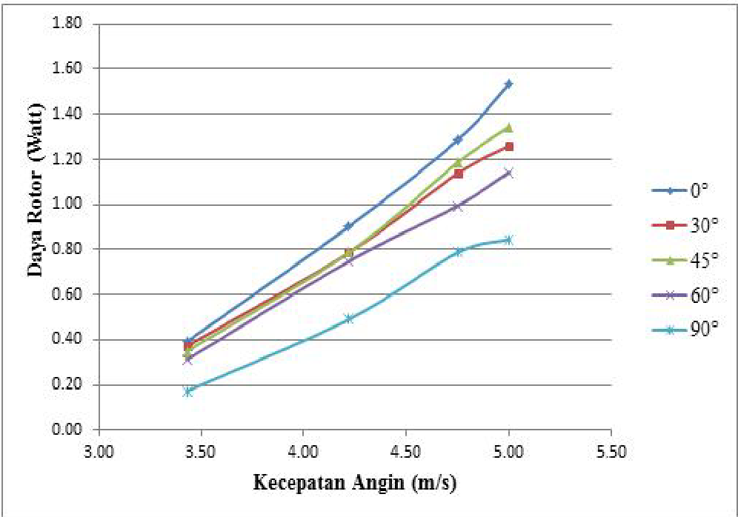
Gambar. 4.5 Hubungan Kecepatan Angin Dengan Daya
Sumber : (Alit et al., 2016)
Berdasarkan gambar grafik di atas 4.3 dapat di bandingkan daya generator pada setiap model sudut kelengkungan blade daya generator yang dihasilkan oleh turbin. Peningkatan terjadi tidak secara signifikan semakin tinggi kecepatan angin semakin tinggi daya yang dihasilkan oleh generator. Akan tetapi nilai daya yang dihasilkan menurun Saat sudut kelengkungan bertambah maka sudu menjadi lebih tebal dan panjang serta memiliki drag aerodinamis yang lebih tinggi pada aliran sehingga mengurangi kecepatan aliran. Sudut kelengkungan blade pengaruh terhadap nilai puncak putaran dapat di deskripsikan putaran positif meningkat dengan berkurangnya sudut kelengkungan blade dan putaran negatif naik seiring dengan bertambahnya sudut kelengkungan blade Hal ini disebabkan karena adanya tekanan balik pada bagian belakang blade atau bagian cembung sudu yang semakin besar. Oleh karena itu sudut kelengkungan blade yang lebih kecil dapat memperoleh putaran positif yang lebih tinggi dibandingkan dengan sudut kelengkungan yang bertambah besar. Kemungkinan besar disebabkan efek perlindungan dari bilahnya. Sudut dengan kelengkungan lebih besar mempunyai ujung yang lebih panjang, sehingga menghambat aliran angin dari hulu ke permukaan cekung blade dan mengurangi percepatan pada putaran porosnya. Daya terkecil yang di hasilkan oleh generator terdapat pada model sudut busur blade 175˚ sebesar 0,88 watt pada kecepatan angin 4 m/s dan daya tertinggi yang dihasilkan oleh turbin angin savonius dengan sudut kelengkungan blade 155˚ sebesar 2,9 watt pada kecepatan angin 6 m/s.
Secara umum, output daya akan meningkat seiring dengan kecepatan angin. Tenaga berkurang seiring bertambahnya sudut bilah Savonius pada semua kecepatan angin. Karena peningkatan stabilitas yang terjadi pada sudu pada kecepatan angin tinggi, penurunan daya akibat kenaikan sudut juga meningkat seiring dengan kecepatan angin. (Alit et al., 2016).

- Daya Teoritis

Prinsip dasar turbin angin adalah menggunakan induksi magnet untuk mengubah energi mekanik dari putaran roda menjadi energi listrik.
Tabel. 4.9 Daya angin
Daya (P)
no | Tingkat speed kipas | 155˚ | 165˚ | 175˚
1 | 4 m/s | 11 | 11 | 11
2 | 4,5 m/s | 15,7 | 15,7 | 15,7
3 | 5 m/s | 21,6 | 21,6 | 21,6
4 | 5,5 m/s | 28,7 | 28,7 | 28,7
5 | 6 m/s | 37,3 | 37,3 | 37,3

A = π × $r^{2}$
= 3,14 × ${0,30}^{2}$
= 3,14 × 0,09
= 0,2826 $m^{2}$
$P={\frac{1}{2}}$.ρ.A.$v^{3}$
= $\frac{1}{2}$.1,225.0,2826.64
= 11 Watt
Dimana :
P : Daya angin (Watt)
ρ : kerapatan udara (kg/$m^{3}$)
A : Luas penampang ($m^{2}$)
v : kecepatan angin (m/s)

Gambar. 4.6 Hubungan Daya Angin dengan Kecepatan Angin
Sumber : Dokumen Pribadi
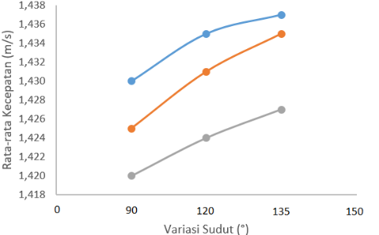
Gambar 4.7 Kecepatan Angin Dengan Variasi Sudut
Sumber :(Suanggana, 2021)
Daya yang dihasilkan turbin berbanding lurus dengan kecepatan angin yang mampu dikumpulkan oleh sudu-sudu turbin, seperti terlihat pada grafik berikut. Terlihat dari grafik bahwa arahnya tidak linier. Hal ini dikarenakan nilai daya yang dihasilkan diperoleh dengan mengalikan kubus kecepatan angin dengan massa jenis dan luas penampang rotor turbin. Akibatnya, setiap kali kecepatan angin meningkat, tenaga yang dihasilkan meningkat lebih besar dibandingkan sebelumnya. Tanpa mempertimbangkan berbagai aspek lainnya, nilai-nilai di atas mewakili input daya terbesar yang dihasilkan oleh kecepatan angin yang tinggi. Namun, dalam praktiknya, kerugian akibat gesekan dan faktor lainnya mengakibatkan hilangnya energi secara signifikan.
bahwa perbedaan sudut sama persis dengan kecepatan akhir. Hal ini ditunjukkan oleh fakta bahwa kecepatan setiap sudu meningkat seiring dengan variasi sudut, yang menunjukkan bahwa semakin banyak variasi sudut, semakin banyak energi yang diberikan angin ke turbin dan semakin banyak energi yang dapat diubah menjadi tenaga turbin. (Suanggana, 2021).
- Efisiensi
Dengan menggunakan persamaan (2.8) maka nilai efisiensi total sistem pembangkit listrik turbin vertikal.
η = $\frac{PG}{PW}$× 100%
η = $\frac{0,93}{11}$×100%
η = 8,4 %
Dimana :
η : Efisiensi (%)
PG : Daya generator (watt)
PW : Daya angin (watt)

Tabel 4.10 Perhitungan efisiensi total sistem pembangkit listrik 155˚
Kelengkungan blade 155˚
no | Kecepatan angin m/s | PG (w) | PW (w) | Efisiensi
1 | 4 m/s | 0,93 | 11 | 8,4
 | 4,5 m/s | 1,1 | 15,7 | 7
 | 5 m/s | 1,6 | 21,6 | 7,4
 | 5,5 m/s | 2,4 | 28,7 | 8,3
 | 6 m/s | 2,9 | 37,3 | 7,7

Tabel 4.11 Perhitungan efisiensi total sistem pembangkit listrik 165˚
Kelengkungan blade 165˚
no | Kecepatan angin m/s | PG (w) | PW (w) | Efisiensi
1 | 4 m/s | 0,91 | 11 | 8,2
 | 4,5 m/s | 1,0 | 15,7 | 6,3
 | 5 m/s | 1,5 | 21,6 | 6,9
 | 5,5 m/s | 2,2 | 28,7 | 7,6
 | 6 m/s | 2,7 | 37,38 | 7,2

Tabel 4.12 Perhitungan efisiensi total sistem pembangkit listrik 175˚
Kelengkungan blade 175˚
no | Kecepatan angin m/s | PG (w) | PW | Efisiensi
1 | 4 m/s | 0,88 | 11 | 8
 | 4,5 m/s | 1,0 | 15,7 | 6,3
 | 5 m/s | 1,5 | 21,6 | 6,9
 | 5,5 m/s | 2,0 | 28,7 | 6,9
 | 6 m/s | 2,5 | 37,3 | 6,7

Gambar. 4.8 Grafik hubungan efisiensi dengan kelengkungan blade
Berdasarkan gambar grafik di atas menunjukkan penambahan sudut kelengkungan blade mempengaruhi efisiensi sistem total pembangkit listrik turbin angin savonius. Pada sudut kelengkungan 155˚ pada kecepatan angin 4 m/s efisiensi sebesar 8,4 %, pada kecepatan angin 4,5 mengalami penurunan sebesar 7 % kemudian pada kecepatan angin 5 m/s nilai efisiensi mengalami kenaikan sampai kecepatan angin 5,5 m/s dan mengalami penurunan kembali saat kecepatan angin 6 m/s. Pada sudut kelengkungan 165˚ pada kecepatan angin 4 m/s nilai efisiensi sebesar 8,2 % kemudian pada kecepatan 4,5 mengalami penurunan, akan tetapi pada kecepatan angin 5 m/s mengalami kenaikan sampai kecepatan 5,5 m/s dan mengalami penurunan pada kecepatan angin 6 m/s. Pada kelengkungan 175˚ mengalami hal yang sama seperti model yang lain pada intensitas angin naik pada suatu titik mengalami penurunan. Dari hasil penelitian turbin angin savonius tipe u lebih efisien digunakan pada kecepatan angin rendah. Efisiensi tertinggi pada model 155˚ sedangkan terendah pada model 175˚ masing-masing nilai 8,4 %, 6,3 %.

BAB V
KESIMPULAN DAN SARAN
- Kesimpulan
- Pada kecepatan angin dengan intensitas semakin tinggi, maka besarnya nilai daya keluaran generator yang dihasilkan akan semakin tinggi. Daya keluaran generator dengan nilai tertinggi terdapat pada model sudut kelengkungan blade 155˚ sebesar 2,9 watt. Kemudian semakin besar sudut kelengkungan blade pada kecepatan yang sama hasil yang diperoleh nilai daya keluaran generator akan terjadi penurunan nilai terendah daya keluaran generator dihasilkan oleh model sudut busur blade 175˚ sebesar 0,88 watt pada kecepatan angin 4 m/s.
- Dari hasil pengujian Saat kecepatan angin semakin besar maka menyebabkan nilai TSR mengalami kenaikan terjadi pada kelengkungan blade model 155˚ nilai tertinggi terdapat pada kecepatan angin 6 m/s. sedangkan pada model 165˚ dan model sudut kelengkungan 175˚ pada satu titik mengalami penurunan pada kecepatan angin 5,5 m/s. untuk mencari nilai TSR tertinggi didapat pada model sudut busur blade 155˚ sebesar 0,508 pada kecepatan angin 6 m/s. nilai terendah dihasilkan oleh model dengan sudut busur blade 175˚ sebesar 0,292 pada kecepatan 4 m/s.
- Hasil penelitian mengenai efisiensi sistem total pembangkit listrik adalah pada kecepatan angin 4 m/s hasil yang didapat dari setiap model memiliki nilai yang tinggi 8,4 %, 8,2 % dan 8 %. Pada kecepatan angin 4,5 m/s dan 5 m/s setiap model mengalami penurunan nilai efisiensi sistem total pembangkit menjadi 7 %, 6,3% dan 6,3 %. Pada kecepatan 5,5 m/s setiap model sudut kelengkungan mengalami kenaikan nilai efisiensi sistem sebesar 8,3 %, 7,6 % dan 6,9 %, pada kecepatan angin 6 m/s nilai efisiensi sistem total pembangkit listrik mengalami penurunan kembali sebesar 7,7 %, 7,2 % dan 6,7 %. Dari hasil penelitian menunjukkan bahwa turbin angin vertikal savonius tipe u sangat baik beroperasi pada kecepatan angin rendah. Efisiensi sistem total pembangkit listrik tertinggi terdapat pada model 155˚ pada kecepatan angin 4 m/s sebesar 8,4 % sedangkan efisiensi sistem total pembangkit listrik sebesar 6,3 % pada kecepatan 4,5 m/s model sudut kelengkungan 175˚.
- Saran
- Sudu turbin lebih baik dibuat lebih ringan namun kuat dan tahan terhadap kondisi lingkungan karena nanti turbin akan diaplikasikan di tempat terbuka.
- Dalam pemilihan sistem transmisi hendaknya harus diperhatikan sehingga dapat mengurangi kemungkinan energi yang hilang karena ada kerugian transmisi mekanik rotor ke generator.
- Perlu alat ukur yang terjamin ke akuratanya agar mengukur tegangan, kuat arus, putaran rotor dan kecepatan angin lebih akurat.
- Penggunaan generator harus diperhatikan agar mendapatkan efisiensi yang lebih baik.

